
МИНИСТЕРСТВО НАУКИ И ВЫСШЕГО ОБРАЗОВАНИЯ РФ

ФЕДЕРАЛЬНОЕ ГОСУДАРСТВЕННОЕ БЮДЖЕТНОЕ ОБРАЗОВАТЕЛЬНОЕ УЧРЕЖДЕНИЕ ВЫСШЕГО ОБРАЗОВАНИЯ «ЛИПЕЦКИЙ ГОСУДАРСТВЕННЫЙ ТЕХНИЧЕСКИЙ УНИВЕРСИТЕТ»

Институт компьютерных наук
Кафедра автоматизированных систем управления

Лабораторная работа №2
по защите информации:
«DES»

Студент АС-21-1 ____________________ Станиславчук С. М.
(подпись, дата)

Руководитель
Доцент, к.т.н. ____________________ Батищев Р. В.
(подпись, дата)

Липецк 2025
Содержание
1. Задание кафедры 3
2. Ход работы 4
3. Вывод 6

1. Задание кафедры

"Реализация шифра DES" ("Реализация сети Фейстеля"). Реализовать шифрование сообщения шифром DES в режиме ECB. Краткое описание в архиве, более полное можно найти, например, на Википедии. Это на максимум баллов. Если сложно реализовать весь алгоритм, можно сделать только основную часть - сеть Фейстеля (16 раундов перестановок над каждым блоком текста).

2. Теория
Основные этапы алгоритма DES при шифровании текста:
1. Генерируется (задается) случайная последовательность Q из 56 бит.
2. В последовательность Q, для контроля четности, добавляются восемь
контрольных битов в позиции
8, 16, 24, …, 64.
Получается блок U размером в 64 бита.
3. Для удаления контрольных битов из блока U и формирования ключа
K для шифрования, блок U преобразуют, используя функцию G(U). Функция
G определяется в виде стандартной таблицы, которую надо использовать в
неизменном виде. В результате преобразования получают блок
K=G(U),
размером в 56 бит. Блок K разбивают на две половины C0 и D0 по 28
бит.
4. Используя C0 и D0, последовательно определяются Ci и Di , i = 1, 2,
…, 16. Для формирования Ci и Di применяют операции циклического сдвига
влево на один или два бита. Величина сдвига определяется стандартной таб-
лицей. Операции сдвига для Ci и Di выполняются независимо. Последова-
тельность C5 получается из C4 посредством циклического сдвига влево на 2
бита, а D5 – посредством циклического сдвига влево на 2 бита D4 (см. табли-
цу сдвигов для вычисления ключа на рисунке 5). В результате четвертого
этапа формируется 16 ключей для 16 раундов алгоритма DES.
5. Завершающий этап формирования ключей. Используя перестановку
H, которая задается стандартной таблицей, каждый ключ размером в 56 бит
преобразуется в блок из 48 бит. Данным преобразованием завершается этап
формирования ключей.
6. Текущий блок открытого текста размером в 64 бит, представленный
в виде двух 32 битовых блоков (L0R0) преобразуется начальной перестанов-
кой IP, которая задается фиксированной стандартной таблицей.
7. Выполняется 16 раундов преобразований по следующим формулам
Li = Ri-1,
Ri = Li_⨁ f(Ri-1 ,Ki),
i = 1.2, …, 16.
Алгоритм вычисления функции шифрования f(Ri-1, Ki)
К блоку Ri-1 применяют функцию расширения E(Ri-1), которая 32-
битовый блок Ri-1 преобразовывает в блок Rґ = E(Ri-1) размером в 48 бит.
Функция E(Ri-1) определяется стандартной таблицей. Алгоритм вычисления
функции шифрования формулируется следующим образом.
• Вычисляется новый блок размером в 48 бит по формуле
B = E(Ri-1) ⨁ Ki.
• Блок B размером в 48 бит разбивается на восемь блоков Bj, j=1,2,…, 8,
по шесть битов каждый
B = B1B2B3B4B5B6B7B8.
• Каждый блок Bj размером в шесть бит, используя свою функцию Sj ,
преобразуется в блок Sj(Bj) размером в четыре бита. В результате получается
следующий блок данных
B’ = S1(B1) S2(B2) S3(B3) S4(B4) S5(B5) S6(B6) S7(B7) S8(B8)
размером в 32 бита.
• Алгоритм преобразования блока Bj размером в шесть бит в блок Sj(Bj)
размером в четыре бита следующий. Каждая функция Sj представляет собой
стандартную таблицу, которая состоит из четырех строк с номерами 0, 1, 2, 3,
и шестнадцати столбцов с номерами 0,1,2,…,15. Пусть, например, некоторый
блок
Bj = b1 b2 b3 b4 b5 b6 = 110010,
j = 1, 2, …, 8.
Тогда имеет место:
биты b1b6 = 10 формируют номер столбца (двоичное число 10 равно
десятичному числу 2) таблицы Sj, биты b2 b3 b4 b5 = 1001 формируют номер строки (двоичное число 1001 равно десятичному числу 9) таблицы Sj. Блок Bj = b1 b2 b3 b4 b5 b6 = 110010 заменяют двоичным значением числа таблицы Sj, которое находится на пересечение строки с номером b1b6 = 10 (2) со столбцом с номером b2 b3 ;b4 b5 = 1001 (9).

3. Текст программы (C++17)

// Encrypotion func

uint64_t des_encrypt_block(uint64_t block, uint64_t key, std::size_t block_index, int g_verbose = 1, pthread_mutex_t verbose_mutex = PTHREAD_MUTEX_INITIALIZER) {

uint64_t subkeys[16];

generate_subkeys(key, subkeys);

uint64_t ip_block = permute(block, IP, 64, 64);

uint32_t L = (uint32_t)(ip_block >> 32);

uint32_t R = (uint32_t)(ip_block & 0xFFFFFFFF);

for (int round = 0; round < 16; round++) {

uint32_t temp = R;

uint32_t f_out = des_f(R, subkeys[round]);

R = L ^ f_out;

L = temp;

}

uint64_t ciphertext = permute(preoutput, FP, 64, 64);

return ciphertext;

}

// DES func

uint32_t des_f(uint32_t R, uint64_t subkey) {

uint64_t expanded = permute((uint64_t)R, E, 48, 32);

expanded ^= subkey;

uint32_t output = 0;

// Split 48-bit value into 8 groups of 6 bits

for (int i = 0; i < 8; i++) {

uint8_t six_bits = (expanded >> (42 - 6 * i)) & 0x3F;

// Calculate row (first and last bits) and column (middle 4 bits)

int row = ((six_bits & 0x20) >> 4) | (six_bits & 0x01);

int col = (six_bits >> 1) & 0x0F;

uint8_t s_val = 0;

s_val = S_BOX[i][row][col];

output = (output << 4) | (s_val & 0x0F);

}

// Permute P

output = (uint32_t)permute(output, P, 32, 32);

return output;

}

4. Пример выполнения

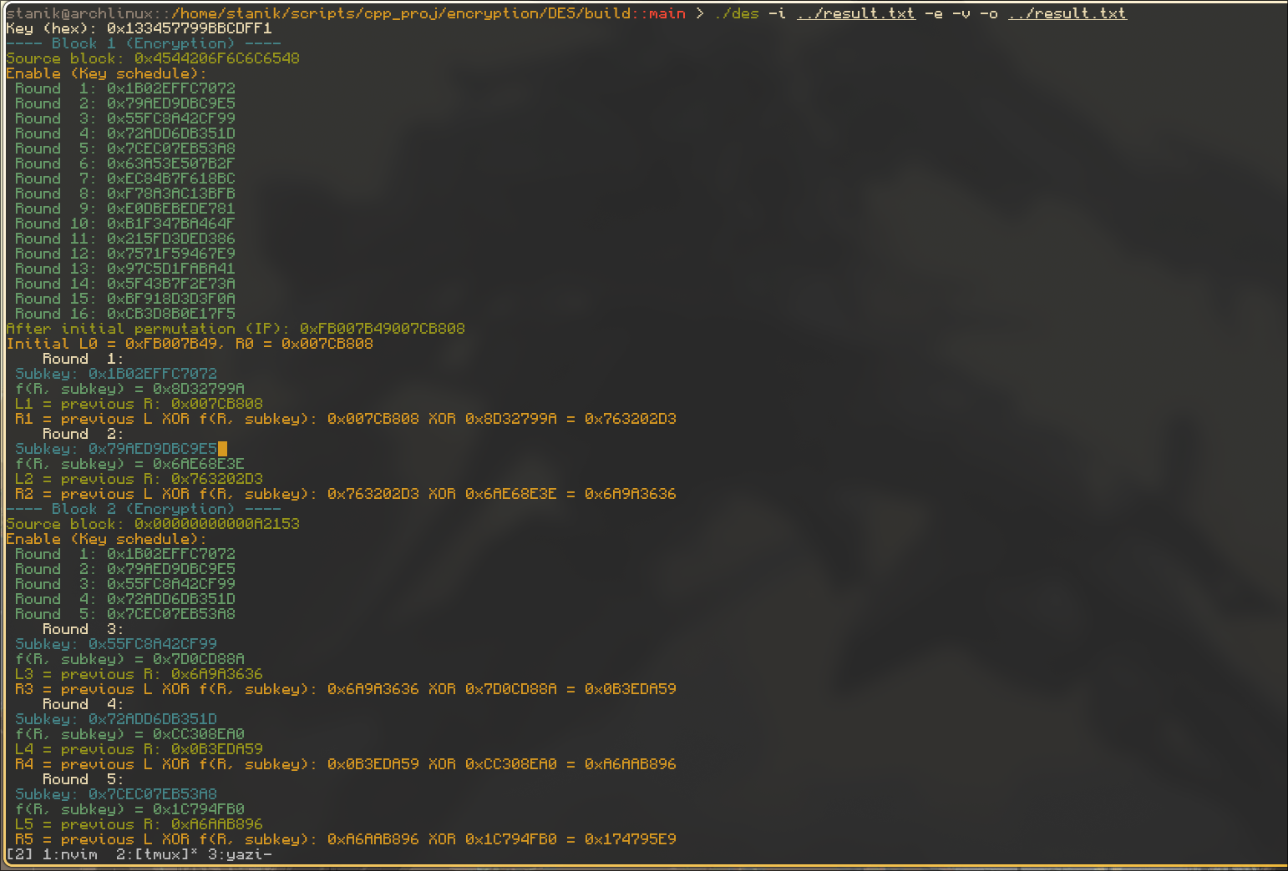
Рисунок 3 — Пример выполнения программы

5. Вывод

В ходе выполненной работы реализовал метод шифрования DES

